МБОУ Средняя общеобразовательная школа имени героя Советского Союза Жукова Д.А.

Методическая разработка к празднику:

«Масленица»

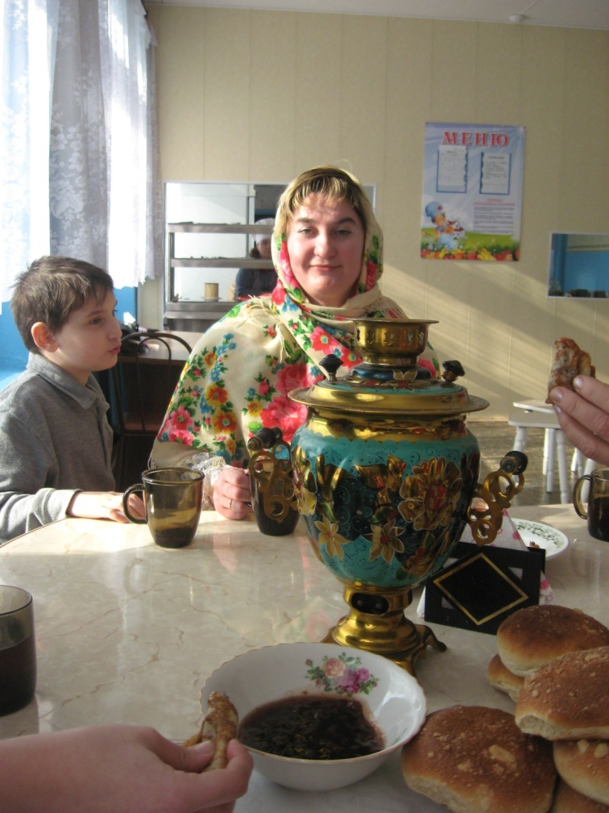

Составитель: учитель ИЗО Селева Р.В.

педагог психолог Лопатина Л.В.

2013г.

Пояснительная записка

Интерес к нравственным качествам людей, нормам их поведения, к их взаимоотношениям друг с другом, их нравственным поступкам приводит и формирует у школьников нравственные идеалы, воплощенные в духовном облике человека. Формирование надпредметных понятий, вмещающих в себя такие ценности, как мама, Родина, совесть, любовь, заключается в том, что во время обучения внимание, в первую очередь, уделяется духовному развитию личности.
В связи с этим приоритетным становится формирование, а следовательно, и оценка таких качеств личности у учащегося, как патриотизм, гражданственность, толерантность, совестливость и т.д.
Основной идеей данной разработки является создание условий для достижения успеха каждым учеником независимо от его успешности в учебной деятельности, через формирование надпредметных понятий вмещающих в себя такие ценности, как мама, Родина, совесть, любовь.
Они также направлены на развитие у детей 7-10 лет уникального человеческого дара слова, культуры речевого поведения, через которую проявляется общая культура человека, а также развитие творческого воображения и литературных способностей.
Данный возраст диктует потребность в проигрывании, «проживании» социальных ролей. Дети в процессе подготовки оказываются в различных жизненных ситуациях, действуют от лица разных персонажей и в результате этого получают неоценимый жизненный опыт, тренируют и развивают способности к общению.
Такая деятельность всегда носит коллективный характер. В процессе подготовки у детей воспитывается чувство коллективизма, способность к продуктивному творческому общению.
«Родной язык, - писал Ян Корчак это не нарочно придуманные для ребёнка правила и нравоучения, а воздух, которым дышит его душа наравне с душой всего народа». Ребёнок «дышит» воздухом творчества, он хочет рисовать, петь, сочинять, играть и нужно лелеять эту способность его души.

Цель: познакомить учащихся с традициями русского народа, через праздник «Масленица».
Задачи:
- Воспитание духовно-нравственных качеств личности школьника, привитие интереса и любви к российской истории и народным традициям;
- Активизация культурного досуга учеников, коммуникативных качеств личности.
- Развитие творческих способностей учащихся
Основная идея проведения данного праздника состоит в том , что он рассчитан на всю «масленичную» неделю т.е. познакомить детей с данным праздником в ходе открытых уроков в каждом классе начального звена , заключительное итоговое мероприятие праздник Масленица.
Возможные результаты:
- Приобщение учащихся к традиции проведения народного праздника – Масленицы через сопереживание и непосредственное участие их в общем действии.
- Создание атмосферы радости приобщения к традиционному народному празднику
Приложение
Ход урока.

Раздаётся стук в дверь. В класс входят «Старушки - веселушки» в руках несут сундук. Проходят и представляются.
- Мы старушки из ларца, из ларёчка, принесли мы вам весну в сундучочке.
- Нас народ своим уменьем (звучит фонограмма приложение 1)
Да весельем наградил,
Для поднятья настроенья
Нас на помощь снарядил.
Припев: Нам года не беда, коль душа молода.
Нам года не беда, коль душа молода.
1.С детства крови не боюсь я,
Всем вам раны залечу,
А уж если рассмеюсь я
Всех вокруг расхохочу.
Припев: Нам года не беда, коль душа молода.
Нам года не беда, коль душа молода.
Дети, а вы знаете, как в старину наши предки встречали весну?
Как назывался русский народный праздник, который символизировал приход весны.
Для этого нужно продолжить пословицу.
Без блинов нет …. (масленицы).
Давайте подробней с ним и познакомимся. Проводиться презентация. (Приложение 2)
Дети, а вы хотите посмотреть, что же за весну мы вам принесли в сундуке?
В старину люди заклинками звали весну.
Давайте мы тоже закличем весну, и сундук глядишь и откроется. Повторяйте за мной. Солнышко, солнышко,
Красное вёдрышко!
Выгляни из - за горы,
Да до вешней поры.
Сундук открывается и оттуда выглядывает солнышко (там же находиться весь раздаточный материал на занятие).
Старушки берут солнышко в руки и рассказывают.
С масленицы начиналась весна, под солнечными лучами пробуждалась природа. Вот и стал блин символом набирающего яркость и жар весеннего солнышка. Блин символ солнца, красных дней, хороших урожаев, ладных браков и здоровых детей.
Раздаётся раздаточный материал и вместе с детьми изготавливается Масленичное солнышко.( сопровождение презентации "ой блины мои блины" (Приложение 3)
Подведение итогов урока. Ну, вот весна красна и пришла к нам возьмите себе на память вот эти чудесные солнышки ими будите украшать блины. А нам старушкам пора в путь дорогу. Старушки уходят.
Раздаточный материал; трафареты солнца, жёлтая пряжа, нарезанная по 7 см, крючки, дырокол, зубочистки, жёлтый картон, ножницы, клей. 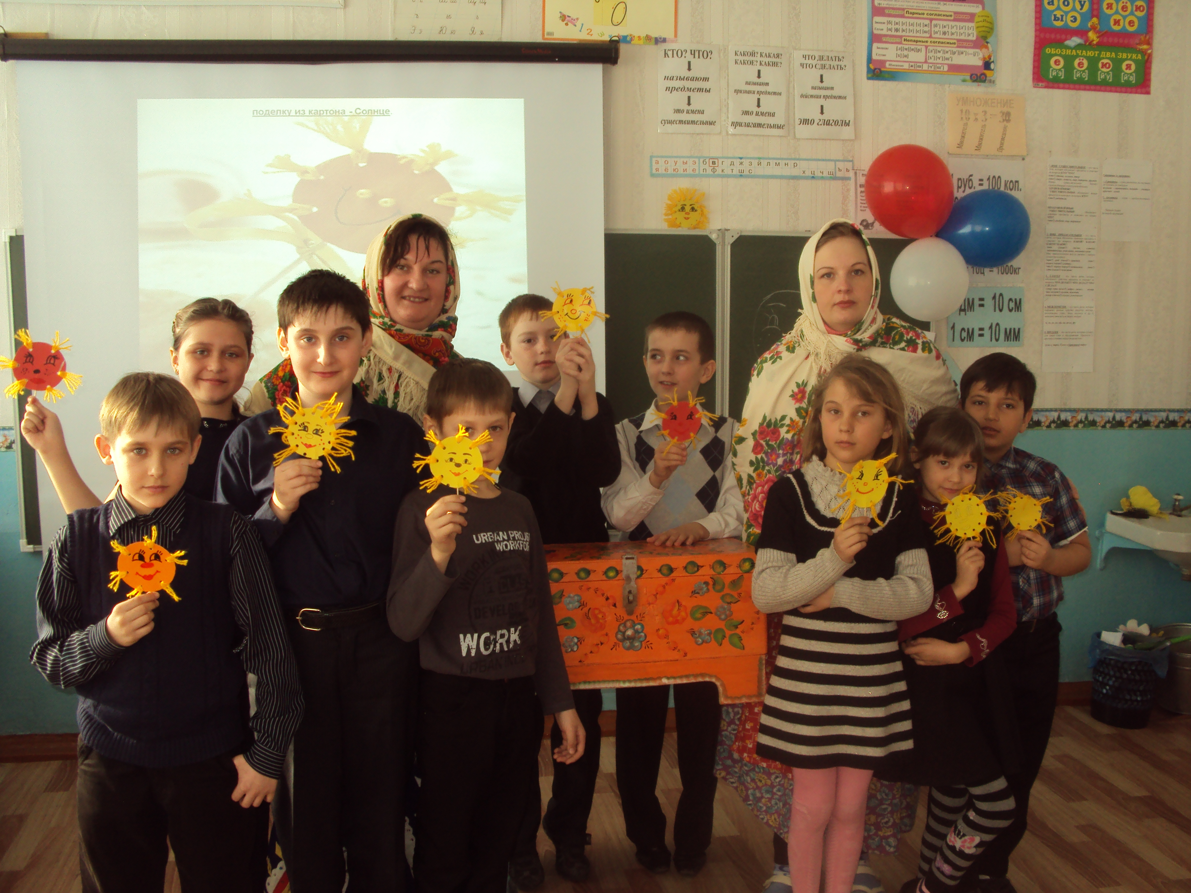

Заключительное мероприятие
Участники заключительного мероприятия:

учитель ИЗО Селева Р.В.

педагог психолог Лопатина Л.В.

преподаватель воскресной школы прихода

Петропавловской церкви Шипулина Е.М.

Настоятель прихода иерей Георгий Степанишев

Учащиеся воскресной школы

Описание праздника:
Из истории праздника(1 ведущий)

. История возникновения Масленицы уходит своими корнями глубоко в древность. Масленица — древний славянский праздник, доставшийся нам в наследство от языческой культуры, сохранившийся и после принятия христианства. Считают, что первоначально она была связана с днем весеннего солнцеворота, но с принятием христианства она стала предварять Великий пост и зависеть от его сроков.
Во время поста нужно взять на себя маленький духовный подвиг, - здесь речь как раз не о внешней стороне поста, а о духовной, о внутренней стороне. Можно, например, дать себе зарок в течение поста не сквернословить, то есть не ругаться дурными словами. Или ни с кем не ссориться, никого не обижать. Если хотя бы в дни поста удастся воздержаться от раздражения и сквернословия - это будет драгоценнее, чем воздержание от той или иной пищи.
Древний праздник Масленица(2 ведущий)
В древности Новый год (земледельческий) начинался с весеннего равноденствия — ночи с 21 на 22 марта. Именно к этому времени приурочены обряды Масленицы — «единственного крупного дохристианского праздника, не приуроченного к христианскому празднику и не получившего нового истолкования». Древность обрядов Масленицы подтверждается тем, что этот праздник (в том или ином виде) сохранился у многих индоевропейских народов.
Об этом празднике по подробнее нам наши гости

преподаватель воскресной школы прихода

Петропавловской церкви Шипулина Е.М.

Настоятель прихода иерей Георгий Степанищев

Ход мероприятия

С шумом и смехом появляются скоморохи. (Песня «Весенняя – шуточная»
1-й скоморох. Ха-ха-ха! Глянь-ка, сколько кругом зевак собралось!
2-й. А чего они сошлись, сами не знают. Лучше бы дома сидели.
3-й. Нет, это они на праздник пришли , на дармовые блины понабежали, не зря же наш масленицей назвали!
1-й. Слушайте, братья, вот что я знаю. Ехал один наш мужик лесом на масленицу. В яр спустился, глядь — лисы хоровод водят. И все такие наряженные. И чего это они?
2-й. Да, это что! Я вот что знаю. У бабки Агафьи мыши развеселились, бегают из угла в угол да посмеиваются, а коту Ваське усы сбрили. И чего это они?
3-й. Интересно. Только я ещё интереснее новость знаю. В наше школе народ собрался: нарядились, бегают, шумят, смеются. И чего это они?
Появляются Ведущий,
Ведущий. Я отвечу на ваши вопросы. Лисы водят хоровод — зиму провожают и весну поджидают. Мыши играют — зиму провожают и весну поджидают. И ребята в школе суетятся, готовятся зиму проводить и весну встретить, на масленой недельке душистым чаем и сытными блинами полакомиться.
Веселые русские песни попеть да в игры-потешки поиграть!
Ой! Смотрите, сама матушка-Зима к нам на праздник идет!
Появляется Зима, кланяется.
Зима. Низкий поклон вам, добрые ребята! Поморозила я вас на славу. Довольна моя душенька. А, может, на вас еще морозца напустить?
Дети: Нет-нет!
Зима. А раз нет, то порадуйте меня, повеселите. Покажите свою силу и ловкость, да удаль молодецкую!
Скоморохи
1. Эй, веселей! Собирайся народ!
Нынче масленица в гости идёт!
К нам скорее вы спешите!
И друзей с собой зовите!
2. Собирайся народ!
В гости Масленица ждет
Мы зовем к себе тех
Кто любит веселье и смех
3. Ждут вас игры, забавы и шутки
Скучать не дадут ни минутки!
Масленицу широкую открываем
Веселье начинаем!
Ведущий: ну что повеселим наша зимушку?
Ведущий: проводят игры: перетягивание каната, метание снежков в цель, бег на одной лыже, и др. Ведущий, награждают победителей этих игр.
Зима. Ах! Спасибо вам! Порадовали вы меня, по-веселили. А теперь моя очередь вас позабавить.
Зима вместе с детьми исполняет игровую песню «А на улице мороз».
Ведущий. Матушка-Зима! Спасибо тебе за снежок, за снежные горки, за зимние каникулы и праздники Нового года и Рождества Христова, за катания на санках и лыжах.
Даже за сильные морозы спасибо, на то ты и матушка-Зима. А теперь дозволь нам сестрицу твою младшую — Весну-красну встретить.
Зима. Ну что ж пришла пора уходить мне .повеселили вы меня . до свидания ребята.
Музыка весна

На санях, запряженных тройкой «лошадей», появляется Весна с подружками - русскими красавицами с цветами (дети). Их, с веселым шумом, бегут встречать скоморохи. Весна и ее окружение выходят в центр
Весна. Здравствуйте, гости дорогие!
Российские бояре!
Господа купцы, безусы молодцы,
Бледнолицы современны девицы -
Мое нижайшее почтение!
И моё весеннее благословление!
Ехала к Столице БЛИННОЙ
Я лесной дорогой длинной
Привезла с собой цветов, (Голоса птиц)
Звонких птичьих голосов!
А еще привела самый сытный праздник русский и свою подружку — Масленицу. Встречайте!
Под русскую песню «Калинка» выходит Масленица.
Масленица:
Добрый день всем добрым людям!
Пусть весёлым праздник будет!
Ведущий: Дорогие гости! А знаете ли вы, что праздник Масленица корнями уходит в языческую Русь. В старину этот праздник отмечался очень широко. Заранее готовились снежные горки и качели, устанавливались балаганы для скоморохов, выставлялись столы с самоварами и горячими блинами, сладостями.
И праздновали Масленицу на Руси целую неделю с плясками, играми, угощениями. Деревня к деревне в гости шла показать себя, поэтому первый день масляной недели и называли «Встреча».
Эй, веселые подружки, спойте звонкие частушки.
Во второй день — «Заигрыш». С утра и стар, и мал готовились к представлениям скоморохов, катанию с гор и прочим шумным весельям.
Масленица: И я приготовила вам забавы. Ну-ка, разомните ноги!
На масленицу вешается шарики игра «кто достанет шарик»
Ведущий. Среда называлась «Лакомка». А ну, подходи кто проголодался, посоревнуемся: кто быстрее съест блин, кто быстрее всех выпьет кружку чая!
Все исполняют русскую песню «Ой, блины-блины»
Ведущий: Четвертый день масленичной недели назывался «Широкий четверг» или «Разгул». Начало калядованию: ряженые ходили по домам с песнями, бубнами и возили Масленицу на санях.
Ряженые исполняют русскую народную песню «Порушка».
Ведущий. В пятницу — «Тещины вечерки» и в субботу - «Золовкины посиделки». В эти дни устраивались семейные чаепития с поднесением подарков. Пренебрежение этими обычаями считалось ужасным оскорблением. А про угощение –отгадайте загадки:
Пузырюсь я и пыхчу,
Жить в квашне я не хочу.
Надоела мне квашня,
Посадите в печь меня. (ТЕСТО)
***
Жидкое, а не вода,
Белое, а не снег.
Ешь да пей,
Да гостям налей
И коту не пожалей. (МОЛОКО)
***
Лоснятся у него бока,
Он сотворён из молока,
В нём бывает много дыр,
Все мы очень любим… (СЫР)
***
Захотели мы поесть,
Напечём мы горок шесть,
Наедимся, как слоны.
Очень любим мы… (БЛИНЫ)
Под веселую русскую плясовую идем на вкусную трапезу!
Ведущий. Заканчивалась Масленица «Прощеным воскресеньем». Все просили друг у друга прощения, в знак примирения целовались. И провожали масленицу.
Весна. Дорогие мои! Масленица целые охапки сытных блинов принесла, да реки чая из душистых трав заварила. Подходите, насладитесь ими.
Ведущий. Вот и праздничку - конец. Кто пел, плясал — молодец!
Чаепитие с блинами в школьной столовой

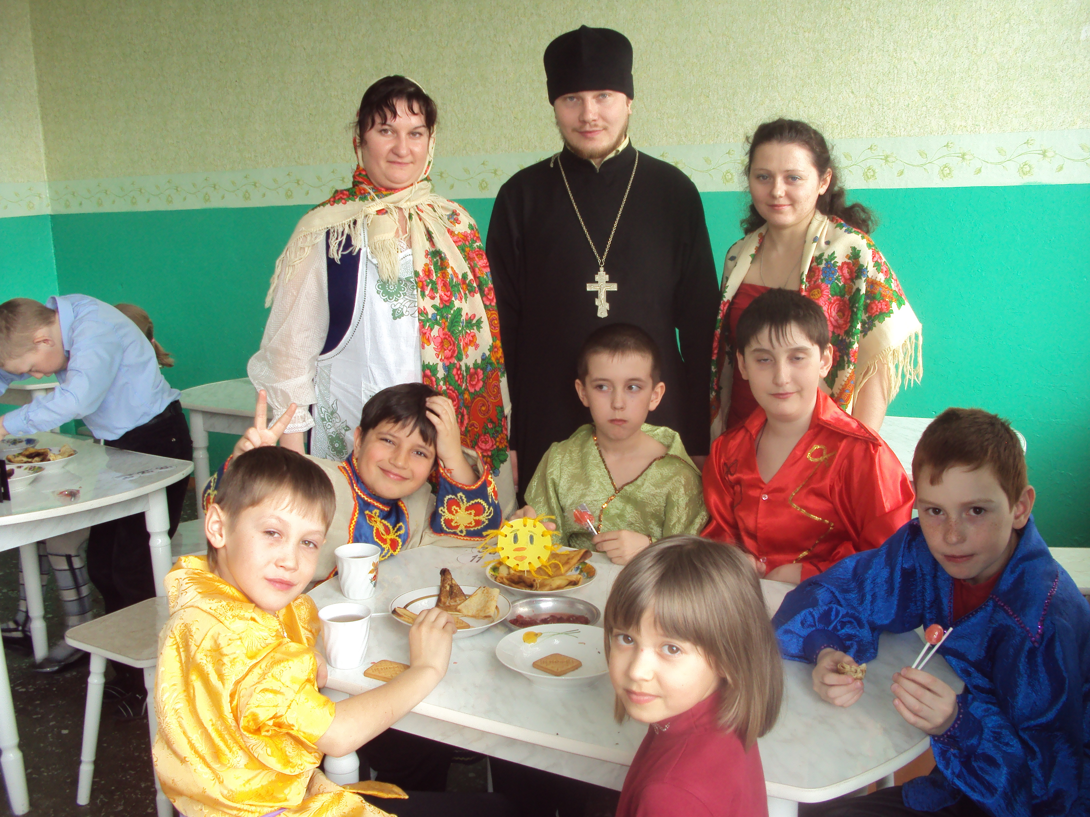

Описание игры:
1.
- В этой игре могут принимать участие все: и взрослые и дети.
Вначале, роль ведущего выполняет взрослый, когда игра будет усвоена,
ведущим должен быть победитель.
- Все участники стоят в кругу лицом к центру. Ведущий дает команду, участники её выполняют. Темп игры меняется: в начале он должен быть медленным, затем постепенно ускоряться.
- Описание команд:
- «Блин комом» - все подбегают к центру круга
- «Блин блином» - все двигаются спиной от центра круга
- «Блин с маслом» - все приседают
- «Блин с мясом» - все встают
- «Блин со сметаной» - кричат мальчики и мужчины
- «Блин со сгущенкой» - кричат девочки и женщины
Затем ведущий пытается запутать игроков, меняет команды как ему захочется.
2. Метание снежков в цель
3.Игра с валенком
4.Кулачные бои
5.Поедание блинов
6.Частушки, скороговорки, потешки, заклички, дразнилки, стихи про масленицу,

Список литературы:
1. Краевский В.В., Хуторской А.В. Предметное и общепредметное в образовательных стандартах // Педагогика. – 2003. - №2.
2. Тришина С.В., Хуторской А.В. Информационная компетентность специалиста в системе дополнительного профессионального образования // Человек и его изменение в телекоммуникационных системах. Междисциплинарные аспекты исследований: Материалы Всерос. науч.-практ. конф., 21-23 июня 2004 г., г. Москва.— М.: ИСМО РАО, 2004.
3. Хуторской А. Ключевые компетенции как компонент личностно-ориентированного образования // Народное образование. – 2003. - №2
4. Н.Ф. Дик Начальная школа от А до Я. // Ростов-на-Дону: «Феникс», 2006
5. О.Е. Жиренко, Е.В.Лапина, Т.В. Киселёва Я – гражданин России!// Москва: «Вако»,2006
6. Алтарёва С.Г., Храмова М.А., Орлова Н.А., Жогло Н.К. Календарные, фольклорные, тематические праздники.// Москва: «Вако»,2006
7. Использование сайтов интернета.

